**SKOŃCZYŁEŚ 14 LAT?**

**NIE JESTEŚ PEŁNOLETNI?**

**MASZ PROBLEMY Z NAUKĄ?**

**CHCESZ UKOŃCZYĆ**

**SZKOŁĘ PODSTAWOWĄ?**

**JESTEŚ W TRUDNEJ SYTUACJI?**



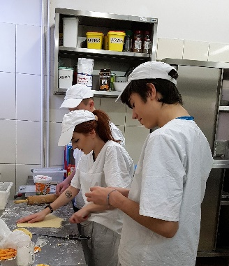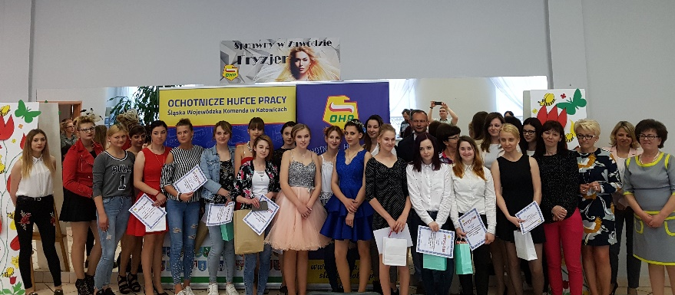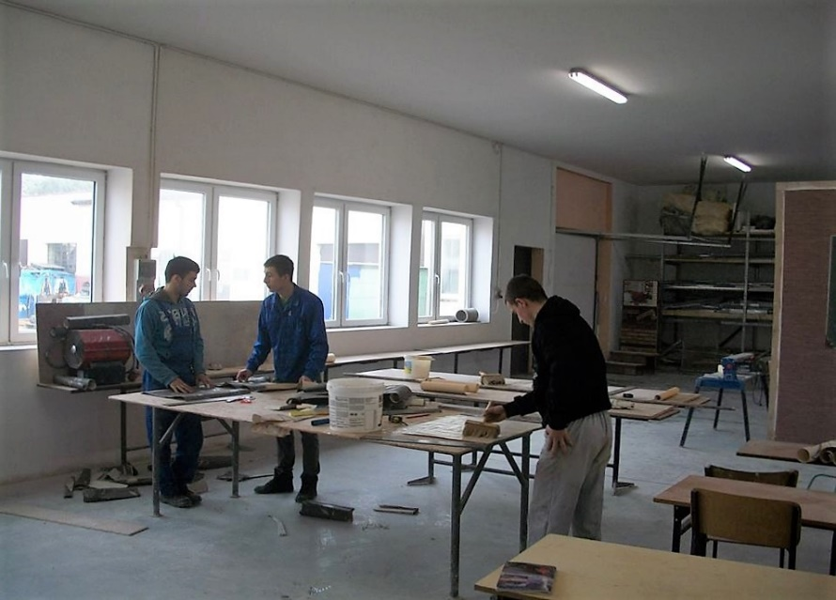

**… PRZYJDŹ DO NAS!**

**NABÓR TRWA OD 04.05.2022 R. DO 30.09.2022 R.**

**ul. Tkacka 5a, 42-200 Częstochowa, tel. 34 389 25 88**

**Kształcimy w zawodach:**

* MONTER SIECI, INSTALACJI I URZĄDZEŃ SANITARNYCH
* MECHANIK POJAZDÓW SAMOCHODOWYCH
* DRUKARZ – INTROLIGATOR
* MURARZ – TYNKARZ
* MAGAZYNIER
* CUKIERNIK
* KUCHARZ
* STOLARZ
* FRYZJER
* TAPICER
* DEKARZ

**Zapewniamy:**

* **Praktyki w warsztatach 12 – 29 OSiW oraz prywatnych zakładach pracy**
* **Możliwość zatrudnienia dla najlepszych**
* **Kontynuację nauki w szkołach średnich**

**12 - 29 Środowiskowy Hufiec Pracy**

**ul. Tkacka 5 A, 42 - 200 Częstochowa**

**tel. 34 389 25 88**